Bygging av gamme
Publisert: 07.01.2011 skrevet av: Halvard Toften
BYGGING AV GAMME
I veldig mange år har vi snakket om å bygge en gamme ved Røsvik skole. Gammen har en svært viktig plass i vår historie for oss alle, både som hus og driftsbygning. I tillegg vil det være et svært bra lærested og undervisningsbygg både for skole, SFO og barnehagen.
Byggingen startet ved at Dag Rønnebu sa seg villig til å bli leder av prosjektet i 2008.
Gammen stod ferdig til skolens "kystdag" 17.juni 2010, der Sørfold kommunes ordfører og rådmann var tilstede. Denne dagen var Anfinn Pavall med på å hjelpe oss med de siste justeringer med innredning. Etterpå fortalte han om gammens "orden og system". Gammen ble døpt for "RØNNEBU" av 1.klassing Constance Jøstensen.
Alle elevene og de fleste heimene var med på dugnaden.
Gammens mål er ca 5,5 x 4,4 x 2,82. Det gikk med ca 20 tonn torv. Reisverket er hovedsaklig i bjørk. Dette er en type gamme av "nordlig type", vanlig i områder nord for der det vokser gran. Byggemåten er vanlig i Salten.
Kostnad: ca 6000 kr, men det er brukt av timer i en del av skolens fag. Den egentlige kostnad ligger mye høyere. Alle våre søknader om støtte ble avslått. Vi fikk gratis trevirke av Røsvik gård og vi fikk lov å hente torv hos Tina og Svein Gunnar Fjelde. Og vi fikk enestående dugnadshjelp av besteforeldre og andre med genuin interesse for prosjektet.
Bildeserien viser gammens tilblivelse, innvielse og de første bruksdager. Jeg tror de fleste mener at gammen er et flott bygg som skolen vil få mye glede av. Halvard Toften.

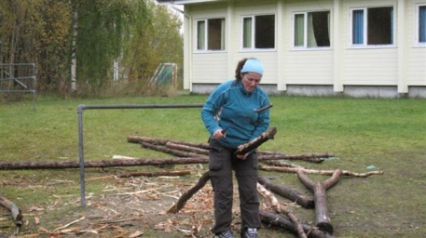 | 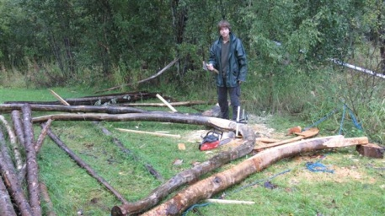
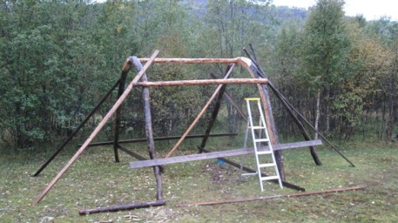 | 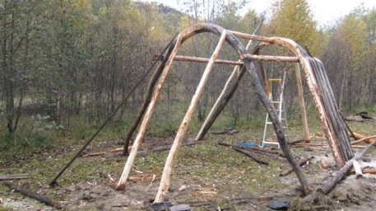
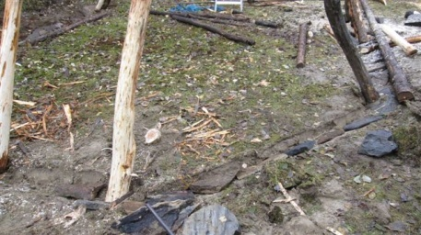 | 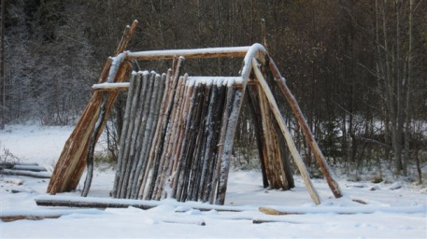
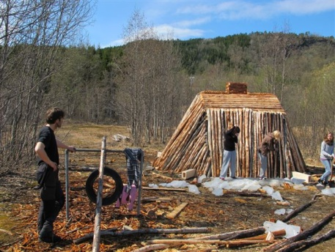 | 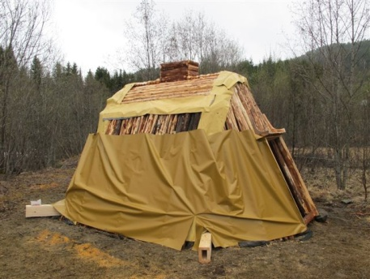
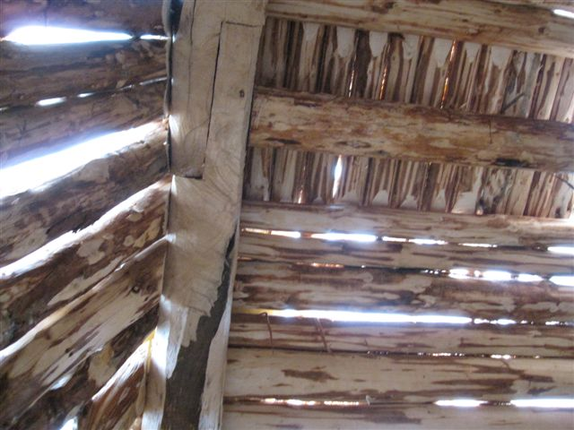 | 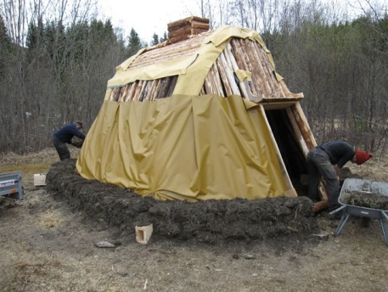
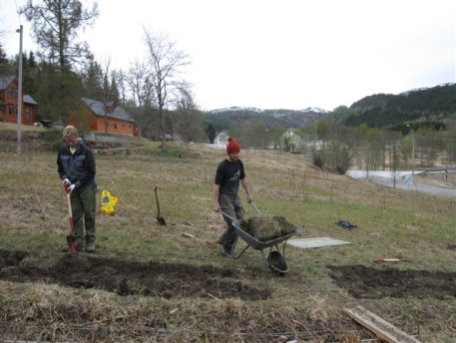 | 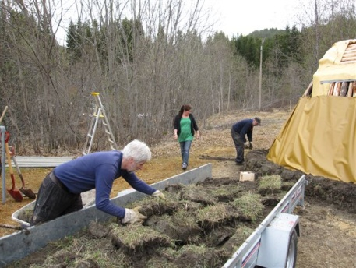
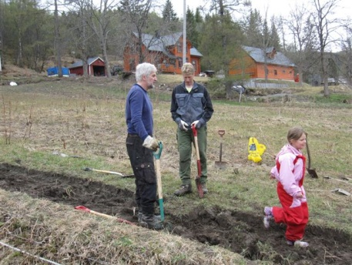 | 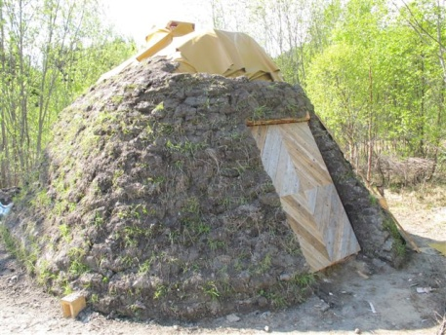
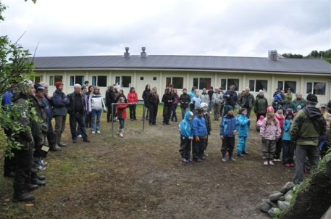 | 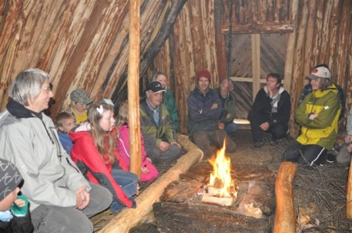
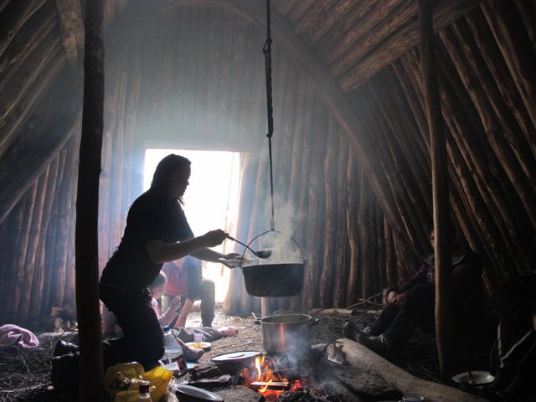 | 